Прогнозирование активности нанесенные никелевых катализаторов процессов с участием водородсодержащих газов
Смирнов Д.В., Прозоров Д.А., Афинеевский А.В., Королева М.А.
Аспирант, 4 год обучения
Ивановский государственный химико-технологический университет, Иваново, Россия
E–mail: morgandvs37@gmail.com
Получение многих промышленно важных продуктов протекающих на никелевых катализаторах протекают с участием водорода, при этом сам процесс может протекать как в газовой, так и в жидкой фазе. Как правило в качестве подложки для промышленных катализаторов используют γ-Al₂O₃, количество промотирующих металлов колеблется в пределах до 3 мас. %. Катализаторы на основе никеля используются в таких процессах как паровая конверсия природного газа (8-10 мас.% Ni), метанирование (20-28 мас.% Ni), газо- и жидкофазное гидрирование (5-20 мас.% Ni). Размер и форма сформованных гранул катализатора при этом может варьироваться в самых широких пределах. Согласно известным теоретическим представлениям активность и селективность катализатора зависят от его адсорбционных свойств, которые в свою очередь будут определяться структурой и фазовым составом поверхности, величиной удельной поверхности, функцией распределения пор по радиусу. Цель работы заключалась в поиске корреляции активности, адсорбционной способности и пористостью катализатора.
На рисунке показано отличие функций распределения пор по радиусу у катализаторов паровой конверсии метана, метанирования на основе никеля.
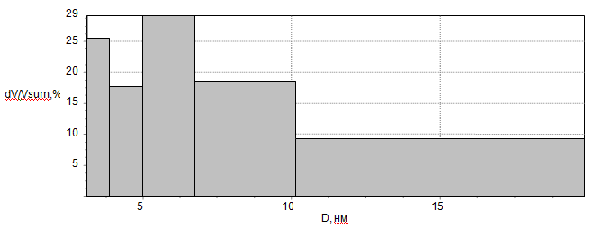
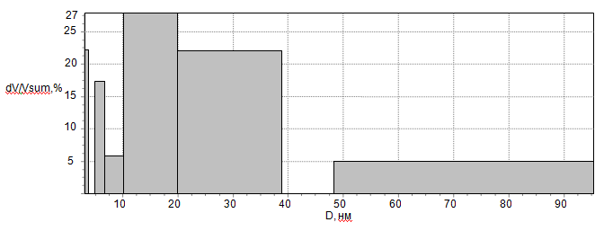

А Б
Рисунок. Распределение пор по радиусу сформованного никелевого катализатора на подложке на основе оксида алюминия: А – парогазовой конверсии метана; Б – метанирования.
Катализаторы готовились по известным методикам. Исследуемые образцы проявляют активность, как в реакции паровой конверсии метана (А), так и в метанировании (Б), при этом оптимальные параметры работы показывают именно в целевой реакции. Основные свойства образца А: содержание Ni 18 мас.%, остаточный метан в начале эксплуатации 0,24 об.%, через 12 часов эксплуатации 0,27 об.%, насыпная плотность 1,0 кг/л, механическая прочность при раздавливании 60 кгс. Основные свойства образца Б: содержание Ni 28 мас.%, остаточные CO+CO₂ в начале эксплуатации менее 5 ppm, через 12 часов эксплуатации 5 ppm, насыпная плотность 1,1 кг/л, механическая прочность при раздавливании 120 кгс. Таким образом, можно обоснованно утверждать, что именно распределение пор и размеры областей когерентного рассеивания будут определять адсорбционные свойства катализатора по отношению к реагирующим веществам, основываясь на данных о структуре катализатора можно подойти к решению задачи прогнозирования каталитической активности.
Работа выполнена в рамках Лаборатории синтеза, исследований и испытания каталитических и адсорбционных систем для процессов переработки углеводородного сырья (созданной при поддержке Минобрнауки на 2020-2022 г.г.). Согласовано с НИР Научного совета РАН по физической химии на 2020 (№20-03-460-28).

